**CZECH FOR FOREIGNERS III (DENTISTRY) – PROGRESS TEST II**

Jméno: UČO:

Datum: 4. listopadu 2019

/50 (35 min)

|  |  |
| --- | --- |
|  | **5** |

1. **Fill in a word according to the description.**
2. Čas, kdy přiletí letadlo je _______________.
3. Čas, kdy odjede vlak nebo autobus je ________________.
4. Lístek na cestu letadlem je _____________ .
5. Věc, kterou potřebuju, když chci nabít baterii v mobilu, je __________________.
6. Člověk, který mluví o místě, kde jsem, je ________________.

|  |  |
| --- | --- |
|  | **5** |

Extra points:

1. Místo, kde můžu vejít do budovy, je _____________.
2. Lístek na cestu autobusem nebo vlakem je __________________.
3. Místo, kde můžu přejít ulici je _______________.
4. Dokument, který potřebuju, když chci řídit auto je _______________________.
5. Místo, kde nastupujeme do vlaku, autobusu nebo metra, je _________________.

|  |  |
| --- | --- |
|  | **10** |

1. **Look at the pictures and fill in the gap in the sentence to describe the action in the picture. Use a suitable prefix!**

|  |  |
| --- | --- |
| Tom ___________ (jel) na kopec. | Tom ____________ (jel) z garáže. |
| Tom _____________ (jel) do bláta. | Tom _____________ (jel) z kopce. |
| Tom ____________ (jel) lesem. | Tom __________ (jel) z města |
| Tom _________ (jel) do garáže. | Tom _________ (jel) most. |
| Tom _________ (šel) do práce. | Tom __________ (letěl) na dovolenou. |

|  |  |
| --- | --- |
|  | **7** |

1. **What do people do in the picture? Look at the pictures and describe them. Use the present tense.**

|  |  |
| --- | --- |
| Babička __________________ oběd. | Dominik _____________. |
| Monika ____________________. | Denisa ________ _________. |
| Jáchym _____________ ________. | Alena a její kamarádky __________________. |
| Standa ________________. |

|  |  |
| --- | --- |
|  | **7** |

Extra points:

|  |  |
| --- | --- |
| Petra _______ ___________. | Adam _________ ____________. |
| Eliška __________ ___________. | Lucie __________ __________. |
| Katka _________ ____________. | Jitka ___________ ___________. |
| Honza ____________________. |

|  |  |
| --- | --- |
|  | **4** |

1. **How do we call the individual teeth (molar, incisor etc. in Czech)? Describe the picture below.**

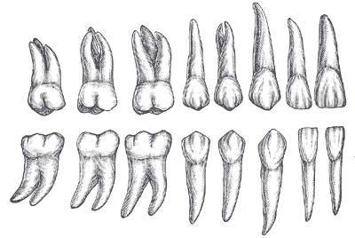

|  |  |
| --- | --- |
|  | **24** |

1. **Match the words below to complete the names of permanent teeth. Use the words below and the words from the previous exercise.**

|  |  |  |
| --- | --- | --- |
| centrální druhá  laterální třetí  první druhý | jednička trojka  dvojka sedmička  čtyřka šestka  osmička pětka | the words from the previous exercise |

1. ………………………………………………………………………………………………………………..
2. ………………………………………………………………………………………………………………..
3. ………………………………………………………………………………………………………………..
4. ………………………………………………………………………………………………………………..
5. ………………………………………………………………………………………………………………..
6. ………………………………………………………………………………………………………………..
7. ………………………………………………………………………………………………………………..
8. ………………………………………………………………………………………………………………..